ΕΡΕΥΝΗΤΙΚΗ ΕΡΓΑΣΙΑ 2013-2014
ΑΝΑΣΤΑΣΙΑ ΡΟΥΣΣΟΥ, ΑΝΤΩΝΙΑ ΛΟΥΚΗ, ΣΕΒΑΣΤΗ ΡΟΥΣΣΟΥ, ΓΙΑΝΝΗΣ ΜΠΙΖΑΣ.
Η συνεισφορά των εναλλακτικών μορφών τουρισμού στην ανάπτυξη μιας περιοχής. Η περίπτωση της Πάρου.

Οι θετικές επιδράσεις της ανάπτυξης των διαφόρων μορφών του εναλλακτικού τουρισμού στην Ελλάδα εντοπίζονται στο οικονομικό, κοινωνικό, και περιβαλλοντικό επίπεδο της χώρας.
Σε οικονομικό επίπεδο συμβάλλει στη δημιουργία νέων θέσεων εργασίας, κυρίως στις κοινωνικές ομάδες των νέων και των γυναικών. Ακόμα, αναπτύσσεται συνήθως από τον τοπικό πληθυσμό δημιουργώντας εισοδήματα για κάποιες οικογένειες. Ο περιβαλλοντικός τουρισμός δημιουργεί ευκαιρίες για απασχόληση, όχι μόνο στον τουρισμό αλλά και σε άλλους κλάδους, όπως στην γεωργία και την κτηνοτροφία, τις κατασκευές, τη μεταποίηση, και τη χειροτεχνία. Όλα αυτά οδηγούν στη συγκράτηση του γηγενή πληθυσμού στην πατρική γη και στην αναζωογόνηση της οικονομίας. Με άλλα λόγια, ο εναλλακτικός τουρισμός δημιουργεί απασχόληση για μεγάλο αριθμό ανθρώπων με διαφορετικά επαγγέλματα και επίπεδα ικανοτήτων.
Σε κοινωνικό επίπεδο, ο εναλλακτικός τουρισμός φέρνει τους ανθρώπους πιο κοντά, οργανώνοντας κάποια ταξίδια. Τους δίνει τη δυνατότητα να γνωρίσουν άλλους ανθρώπους, από άλλα μέρη του κόσμου και να γνωρίσουν κάποια ήθη και έθιμα από άλλους τόπους. Έτσι, ο εναλλακτικός τουρισμός λειτουργεί ως μέσο διατήρησης της ειρήνης.
Σε περιβαλλοντικό επίπεδο, η περιφερειακή ανάπτυξη που ο εναλλακτικός τουρισμός προάγει συνδυάζεται με την προστασία και την ανάδειξη του φυσικού περιβάλλοντος καθώς δε δρα ανταγωνιστικά προς τους φυσικούς πόρους. Αντίθετα, συμβάλλει στην ευαισθητοποίηση τόσο των μόνιμων κατοίκων όσο και των επισκεπτών στην προστασία του φυσικού περιβάλλοντος και της πολιτιστικής κληρονομιάς.
Ο εναλλακτικός τουρισμός είναι μια μορφή τουρισμού η οποία δεν καταστρέφει το περιβάλλον, εμπεριέχει αξίες, σέβεται τις παραδόσεις και τα πολιτιστικά μνημεία. Επίσης, δεν επιφέρει τις αρνητικές επιπτώσεις που προκαλεί ο μαζικός τουρισμός και έτσι έχει μεγαλύτερες πιθανότητες ευνοϊκής αποδοχής από τον τοπικό πληθυσμό σε σχέση με το μαζικό τουρισμό.
Η ανάπτυξη του εναλλακτικού τουρισμού συμβάλλει στην τοπική και περιφερειακή ανάπτυξη αφού η ύπαρξη του συντελεί στη βελτίωση του βιοτικού επιπέδου, μέσω της δημιουργίας της απαραίτητης τουριστικής υποδομής ήπιας κλίμακας, η οποία εναρμονίζεται με το φυσικό περιβάλλον.

Ο εναλλακτικός τουρισμός αποτελεί ένα συνεχώς αναπτυσσόμενο είδος τουρισμού στην Ελλάδα και ασκεί μεγάλη γοητεία ιδιαίτερα στους κατοίκους των μεγαλουπόλεων. Οι δύσκολες συνθήκες ζωής των μεγάλων πόλεων δημιουργούν στους ανθρώπους έντονη επιθυμία να βρεθούν κοντά στη φύση για να απολαύσουν τη γαλήνη, την ησυχία, αλλά και ένα διαφορετικό τρόπο ζωής. Ο επισκέπτης αποφεύγει το θόρυβο και την αισχροκέρδεια των ανεπτυγμένων και κορεσμένων τουριστικών περιοχών, με στόχο την ψυχολογική του, κυρίως, ικανοποίηση.
Ο τουρισμός με αυτά τα χαρακτηριστικά προσφέρει στον τουρίστα την ευκαιρία να περάσει ένα ευχάριστο ‘’διάλειμμα’’ από το άγχος, το στρες, και τους έντονους και γρήγορους ρυθμούς της πόλης. Κυρίως όμως μπορεί να χαρεί τη ζεστή, ανθρώπινη ‘’φιλοξενία’’ και την αυθόρμητη καλοσυνάτη συμπεριφορά των κατοίκων τού τόπου προορισμού. Έρχεται σε γνωριμία με τα τοπικά ήθη και έθιμα, τα πολιτιστικά στοιχεία και τα αυθεντικά χαρακτηριστικά του τόπου που επισκέπτεται. Ο εναλλακτικός τουρίστας έρχεται σε στενή επαφή με το περιβάλλον και με δραστηριότητες στις οποίες μπορεί να συμμετέχει, να ψυχαγωγηθεί, να αθληθεί, αλλά και να νιώσει τη χαρά της περιήγησης, της γνώσης και της ανακάλυψης. Τέτοιες δραστηριότητες μπορεί να είναι:
1) Αγροτικές δραστηριότητες, όπως μάζεμα ελιάς ή μανιταριών.
2) Οικοδραστηριότητες, όπως παρατήρηση φυτών και ζώων ή υδροβιότοπων.
3) Αθλητικές δραστηριότητες, όπως ποδηλασία, ιππασία και τένις.
4) Πολιτιστικές δραστηριότητες, όπως παρακολούθηση φεστιβάλ, επίσκεψη σε αρχαιολογικούς χώρους και μοναστήρια.
5) Μαθήματα, όπως αργαλειού και παραδοσιακής μαγειρικής.

Όπως γίνεται φανερό από τα παραπάνω, ο εναλλακτικός τουρισμός επιφέρει περισσότερες θετικές επιπτώσεις απ’ ότι ο μαζικός τουρισμός. Όμως, παρόλο που ο εναλλακτικός τουρισμός θεωρείται ως μια ήπια μορφή τουριστικής ανάπτυξης με πολλά οφέλη για έναν τουριστικό προορισμό, αυτό δε σημαίνει ότι δεν προκαλεί καταστροφές. Δεν υπάρχει καμία μορφή τουρισμού που να μην επιφέρει αρνητικές επιπτώσεις στο περιβάλλον, την κοινωνία, και τον πολιτισμό.
Κάποιες από τις αρνητικές επιπτώσεις του εναλλακτικού τουρισμού είναι οικονομικές, όπως η αστάθεια των εισοδημάτων. Εμφανίζονται όμως και περιβαλλοντικές, όπως οι γρήγοροι ρυθμοί ανάπτυξης και η υπέρβαση της φέρουσας ικανότητας μιας περιοχής, αλλά και κοινωνικοπολιστικές, όπως η απώλεια του έλεγχου των πλουτοπαραγωγικών πόρων από τους ντόπιους.

Οικολογικό τουρισμό μπορεί ο επισκέπτης της Πάρου να απολαύσει σε πολλές περιοχές του νησιού. Συγκεκριμένα:
- Το ΚΟΚΟΥ riding center στη μαγευτική Νάουσα μας δίνει μια μοναδική εμπειρία να ανακαλύψουμε την ομορφιά της φύσης κάνοντας ιππασία μέσα από μονοπάτια και παραθαλάσσιες διαδρομές.
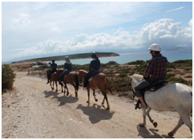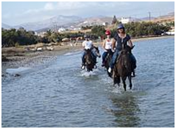
Πληροφορίες στο: http://www.horseridingparos.com

- Τέσσερα χιλιόμετρα νοτιοδυτικά της Παροικίας, βρίσκεται η κοιλάδα με τις πεταλούδες. Είναι ένας βιότοπος με μια μικρή πηγή, που καλύπτεται από πυκνή βλάστηση, αποτελούμενη από κυπαρίσσια, πλατάνια, πικροδάφνες, χαρουπιές και οπωροφόρα δέντρα. Ο χώρος αυτός είναι ιδανικός για τις πεταλούδες Tiger moth. Μία καφέ - κίτρινη πεταλούδα με λίγο μαύρο και λευκό και δυο πορτοκαλοκόκκινα πίσω φτερά, που φαίνονται όταν πετάει.
Οι πεταλούδες μαζεύονται στη συγκεκριμένη περιοχή τον Ιούνιο και ‘’εξαφανίζονται’’ τον Αύγουστο. Αυτό, γιατί τα θηλυκά το Σεπτέμβριο αναζητούν θαμνώδεις περιοχές όπου εναποθέτουν τα αυγά τους και μετά πεθαίνουν. Οι κάμπιες βγαίνουν από τα αυγά τον Οκτώβριο και μεταμορφώνονται σε πεταλούδες το Μάιο. Από τον Ιούνιο, οι πεταλούδες έρχονται και πάλι στην κοιλάδα και μένουν προσκολλημένες και σχεδόν ακίνητες πάνω στα δέντρα έως τον Αύγουστο που ζευγαρώνουν. Οι επισκέπτες μπορούν να απολαύσουν την ομορφιά τους, θα πρέπει όμως να είναι προσεκτικοί και να μην κάνουν θόρυβο.
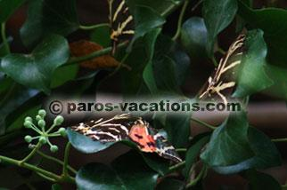
Πληροφορίες στο: http://www.parosbutterflies.gr/

- Αυτοί που λατρεύουν την ποδηλασία, μπορούν να εξερευνήσουν την Πάρο διαλέγοντας, είτε ήπιες διαδρομές, είτε πιο δύσκολες, ορεινές, για ειδικού τύπου ποδηλασία. Εάν δεν έχετε δικό σας ποδήλατο, μπορείτε να ενοικιάστε τον τύπο που θέλετε με τον απαραίτητο εξοπλισμό σε κέντρα ενοικίασης, που πλέον θα βρείτε παντού.
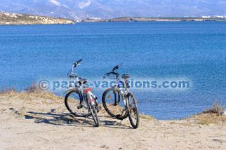
Πληροφορίες στο: https://el-gr.facebook.com/poparou

Οι κλιματικές - καιρικές συνθήκες στην Πάρο ευνοούν μια σειρά θαλάσσιων αθλητικών δραστηριοτήτων. Είναι ένας ιδανικός προορισμός για τους λάτρες των θαλάσσιων σπορ. Ιδιαίτερα οι ανατολικές και δυτικές Παραλίες της Πάρου είναι από τις καλύτερες περιοχές windsurf και Kitesurf παγκοσμίως. Το καλοκαίρι στην παραλία της Χρυσής Ακτής διοργανώνεται το Παγκόσμιο Πρωτάθλημα Ιστιοσανίδας και στην Πούντα διοργανώνεται το παγκόσμιο Πρωτάθλημα Kitesurf.
Υπάρχουν πολλές σχολές στις παράλιες της Πάρου για εκμάθηση windsurf, Kitesurf και Ιστιοπλοΐας. Ενδεικτικά αναφέρουμε τις παρακάτω σχολές:
- Golden beach (Χρυσή ακτή)
- Paros surf club (Πούντα - Αντίπαρος)
- Ναυτικός Όμιλος Πάρου Ν.Ο.Π. (Λιβάδια Παροικίας)

Επίσης ένας άλλος, διαφορετικός αλλά πολύ ωραίος, τρόπος να γνωρίσεις τη θάλασσα είναι οι καταδύσεις και οι υποθαλάσσιες ξεναγήσεις. Με ξεναγό τον πολύ γνωστό ωκεανογράφο - βιολόγο, επαγγελματία δύτη, συνεργάτη του Κουστό και του National Geographic Πέτρο Νικολαΐδη, ο τουρίστας μπορεί να έλθει σε επαφή με τους κρυμμένους θαλάσσιους, φυσικούς και πολιτιστικούς θησαυρούς του Αιγαίου.

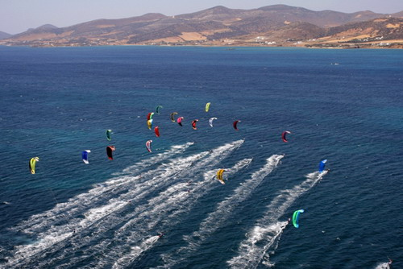

Στο λιμάνι της Παροικίας συναντάμε ένα από τα σπουδαιότερα βυζαντινά μνημεία της Ελλάδας, την Παναγία την Εκατονταπυλιανή. Βρίσκεται στην άκρη της παλιάς πόλης και σύμφωνα με μια παράδοση πήρε το όνομά της επειδή βρισκόταν έξω από την πόλη (Κατάπολα), ενώ σύμφωνα με μια άλλη επειδή είχε «εκατό πύλες».
Η εκκλησία αναστηλώθηκε το 1962 από τον καθηγητή Αναστ. Ορλάνδο και γιορτάζει με μεγάλο πανηγύρι στις 15 Αυγούστου. Η εκκλησία λέγεται ότι ιδρύθηκε είτε από την Αγία Ελένη, όταν κατευθυνόταν στους Αγίους Τόπους (326 μ.Χ.) για την αναζήτηση του Τίμιου Σταυρού, είτε από το Μ. Κωνσταντίνο σε εκτέλεση τάματος της μητέρας του. Βέβαιο είναι, πως στον 4ο αι. υπήρχε στη θέση της σημερινής εκκλησίας ένα παρεκκλήσι (σήμερα του Αγίου Νικολάου) χτισμένο στη θέση αρχαίου ελληνικού οικοδομήματος (γυμνασίου ή ναού). Σ' αυτό το αρχικό οικοδόμημα έγιναν προσθήκες, ενώ τη μνημειακή της μορφή απέκτησε η εκκλησία την εποχή του αυτοκράτορα Ιουστινιανού (6ος αι.). Στο εσωτερικό του ναού με το ωραίο μαρμάρινο τέμπλο και την εικόνα της Κοίμησης, αξίζει να προσέξουμε αριστερά από την είσοδο την εικόνα της Παναγίας, η οποία θεωρείται έργο του Ευαγγελιστή Λουκά. Ακόμη, μπορούμε να δούμε τον τάφο της Όσιας Θεοκτίστης, η οποία αγίασε στο νησί, το σύνθρονο πίσω από την Αγία Τράπεζα και το πρωτοχριστιανικό βαφτιστήριο.
Στην Παναγία Εκατονταπυλιανή γίνονται καθημερινές ξεναγήσεις που προσελκύουν πολλούς ξένους και Έλληνες τουρίστες. Επίσης η Ιερά Σύνοδος της Εκκλησίας της Ελλάδος ανακήρυξε σε πανελλήνιο Προσκύνημα τον Ι. Ναό Παναγίας της Εκατονταπυλιανής με αποτέλεσμα πολλοί τουρίστες που κάνουν θρησκευτικό τουρισμό να επισκέπτονται την Πάρο.

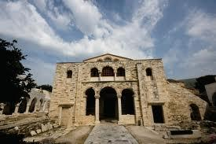

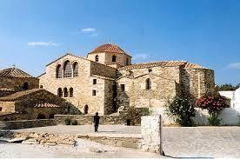

Σε εστιατόρια της Πάρου πραγματοποιούνται μαθήματα μαγειρικής, όπου ο επισκέπτης μπορεί να έρθει σε επαφή με τις γεύσεις, τις μυρωδιές και τα παραδοσιακά προϊόντα της Πάρου. Επίσης, μπορεί να έρθει σε επαφή με την καθημερινότητα των κατοίκων και να γνωρίσει την πραγματική ζωή του νησιού.

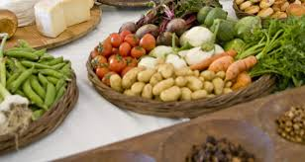

Στην Πάρο συναντάμε τον πολιτιστικό τουρισμό σε πάρα πολλές διαφορετικές δραστηριότητες.
- Μπορεί κανείς να ασκηθεί στη γιόγκα σε πολλές σχολές. Μια από αυτές είναι στην Πίσω Αλυκή, η οποία προσφέρει μαθήματα και σεμινάρια γιόγκα όλο το χρόνο.
Πληροφορίες στο: http://www.yoga-paros.com/
Μια άλλη σχολή είναι στην παραλία Φιλίζι, στην Σάντα Μαρία. Εκεί, προσφέρονται μαθήματα από Έλληνες και αλλοδαπούς εκπαιδευτές, σε εργαστήρια και σε 2 μεγάλες αίθουσες.
Πληροφορίες στο: http://www.okreblue.com/gr/
Ακόμη, υπάρχει και μια άλλη σχόλη γιόγκα στη Νάουσα, το Paros Yoga Shala που προσφέρει ένα ευρύ φάσμα μαθημάτων γιόγκα, διδασκαλιών και εργαστηρίων. Ένας χώρος εξάσκησης και εκμάθησης.
Πληροφορίες στο: http://www.yogaretreatsparos.com/shala/

- Ένα διεθνές, εντατικό σεμινάριο τζαζ, πραγματοποιείται στο παραδοσιακό χωριό Λεύκες, σε συνεργασία με το Εθνικό Ωδείο των Παρισίων και τον οργανισμό "Arts Culture Europe". Μπορούν να πάρουν μέρος μουσικοί και τραγουδιστές που θέλουν να εμβαθύνουν τις γνώσεις τους στην Τζαζ και να βελτιώσουν την τεχνική τους, υπό την καθοδήγηση επαγγελματιών μουσικών και πεπειραμένων δασκάλων. Στη διάρκεια της Ακαδημίας, οι μαθητές παρακολουθούν και συμμετέχουν σε jams και συναυλίες ανά την Πάρο.

Πληροφορίες στο: http://www.tar.gr/content/content.php?id=3963

- Το Αγγλόφωνο Aegean Center for the Fine Arts λειτουργεί πάνω από 40 χρόνια στην Πάρο. Συνεχίζει την παράδοση για εντατική, ποιοτική διδασκαλία, σε μικρά γκρουπ Πανεπιστημιακού επιπέδου, κυρίως για φοιτητές από τις Η.Π.Α. Η κεντρική αίθουσα του νεοκλασικού κτηρίου όπου στεγάζεται, προσφέρεται για εκθέσεις τέχνης.
Προσφέρει μαθήματα στις εικαστικές τέχνες, τη δημιουργική γραφή και τη μουσική.

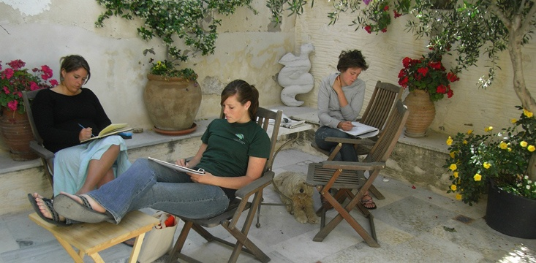

Πληροφορίες στο: http://www.aegeancenter.org/greekprogram.html

Η Πάρος προσφέρει τη δυνατότητα στους εραστές της πεζοπορίας να γνωρίσουν και μια άλλη όψη του νησιού. Ακολουθώντας κάποιες διαδρομές, μεγάλες ή και μικρότερες, ανάλογα με τη διάθεση και τη φυσική κατάσταση του καθενός, η φύση της Πάρου θα σας αποκαλυφθεί και θα σας μαγέψει. Κάθε εποχή έχει και τα θέλγητρά της. Η πιο γνωστή διαδρομή είναι το Βυζαντινό μονοπάτι που οδηγεί σε πανέμορφες τοποθεσίες από το πευκόδασος των Λευκών έως τα ανατολικά παράλια του νησιού.

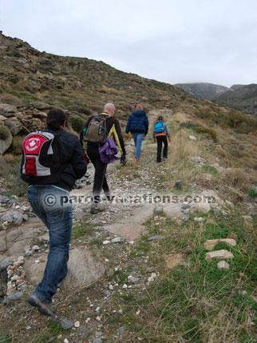

- Το περιβαλλοντικό και πολιτιστικό πάρκο Πάρου είναι μια έκταση 800 στρεμμάτων στην πανέμορφη χερσόνησο του Αϊ-Γιάννη Δέτη στον κόλπο της Νάουσας και λειτουργεί ως σύγχρονος εναλλακτικός χώρος τουρισμού συνδυάζοντας τον θαλάσσιο, τον πολιτιστικό, τον οικολογικό και τον αθλητικό τουρισμό.
Το Πάρος Park περιλαμβάνει: α) το μουσείο του ρωσικού ναύσταθμου ο οποίος βρισκόταν εδώ στη διάρκεια των Ορλοφικών, β) ένα δίκτυο μονοπατιών μέσω του οποίου οι επισκέπτες μπορούν να απολαύσουν την ομορφιά και την ησυχία του φυσικού τοπίου, γ) το CINE ENASTRON που αποτελεί έναν πολιτιστικό χώρο προβολών ταινιών τις καλοκαιρινές βραδιές κάτω από το φως των αστεριών, δ) το φεστιβάλ στο πάρκο που είναι ένα θερινό πρόγραμμα πολιτιστικών και αθλητικών εκδηλώσεων και ε) μια σειρά από παραλίες στις οποίες μπορεί κάποιος να απολαύσει τη θάλασσα, να γευθεί παραδοσιακές γεύσεις της Πάρου και να διασκεδάσει με θαλάσσια αθλήματα και παιχνίδια.

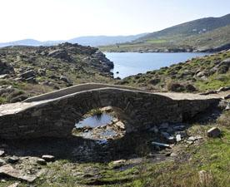 | 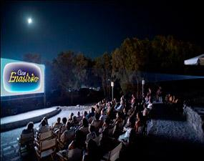
Πληροφορίες στο: http://www.diakopes.gr/trip-ideas/article/?aid=208034

http://nefeli.lib.teicrete.gr/browse/sdo/tour/2012/TsopaniInchoferKymothoi/attached-document-1330511028-715936-18998/Tsopani-Inchofer2012.pdf

https://www.olympicair.com/el/Travel/Destinations/Paros/AlternativeTourism

http://girismata.skai.gr/default.asp?cid=&pid=2&rid=44&vid=1138

https://docs.google.com/presentation/d/1KwsplVaZm1uHLTzotmUCq9h8ZgoI_qC7kAGPg-VwCzM/pub?start=false&loop=false&delayms=3000#slide=id.p

http://nefeli.lib.teicrete.gr/browse/sdo/tour/2010/KontitsiDespoina/attached-document-1290592338-484524-26779/Kontitsi2010.pdf

http://www.parosweb.com/el/activities/

